**ŽIVOTOPIS** 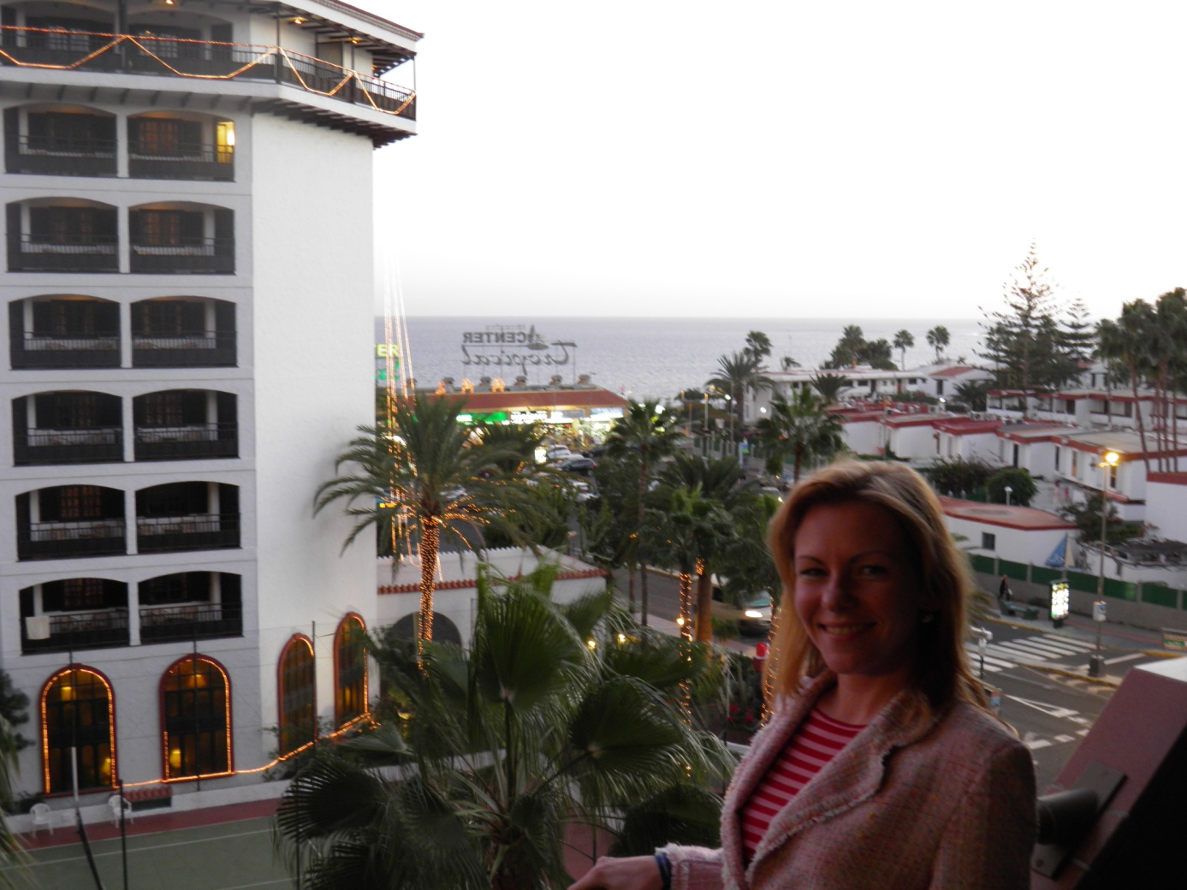

**Jméno** - Eva Vlčnovská  
**Adresa** - Východní 9, 360 20 Karlovy Vary  
**Telefon**  +420 721 074 580  
**E-mail -** [e.vlcnovska@seznam.cz](mailto:e.vlcnovska@seznam.cz)

**Datum a místo narození** - 22. 03. 1984, Plzeň

**Dosažené vzdělání**  
2003 - 2006      VOŠ cestovního ruchu Karlovy Vary s praxí v provozu CA a hotelech   
1999 - 2003       Všeobecné Gymnázium Plasy  
 **Doplňkové vzdělání**2010       Jazykový kurz španělského jazyka, Instituto Cervantes – Diplom DELE  
2005 - 2006       Kurz počítačové gramotnosti ECDL

2003 Kurz s osvědčením nehtové modeláže a designu

**Praxe**04/2006 - 04/2007

CK Sunny Days Praha/ Hotel Ambiente Karlovy Vary

Pozice: animátorka volného času/ guest service, recepční

Náplň práce: komunikace s klienty, vyřizování jejich požadavků, pokladna, rezervace a prodej zájezdů, podpora prodeje, pohybová a překladatelská průprava, vyřizování telefonátů, aktualizace databází, monitoring tisku, vedení statistik návštěvnosti

04/2007 - 03/2013

TIC Karlovy Vary, o.p.s.

Pozice: referentka

Náplň práce: administrativa, podpora oddělení marketingu, práce na PC, odbavování klientů, fakturace, vyřizování telefonátů, průvodcovská činnost, pokladna, drobný prodej, e-shop, zastupování na veletrzích cestovního ruchu (EMEX Frankfurt, Vacances Brusel, Fitur Madrid), pronájem aut, kol

04/2013

Externí spolupráce s CK a CA

**Jazykové znalosti**                      Anglický jazyk – středně pokročilý slovem i písmem  
                      Německý jazyk – středně pokročilý slovem i písmem  
                      Španělský jazyk – pokročilý slovem i písmem

Ruský jazyk – komunikativní slovem

**Počítačové znalosti**            Uživatelské

**Zájmy**

Cestování, rodina, španělština, příroda, tanec, kultura, výpomoc v obchodě s módou